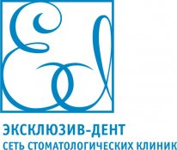

Специалисты ООО "Эксклюзив-Дент А" оказывающие платные
медицинские услуги:
Галимов Айрат Азатович Главный врач-стоматолог-терапевт-ортопед
сертификат № 031604 0006803 от 06.02.2016г.
№ 031604 0006375 от 28.12.2015г.

Галимова Гульназ Расулевна Врач-стоматолог-ортопед
сертификат № 0102040007777от 07.03.2015г.

Галеева Роза Нафисовна Врач-стоматолог-хирург
сертификат А № 3649916 от 24.04.2013г.

Сафарова Зебо Шарифовна Врач-стоматолог-терапевт-ортопед
сертификат № 031604 0001383
от 30.12.2014г.
АА № 0080671 от 06.05.2013г.

Ахмадеев Рузалин Талгатович Врач-стоматолог-терапевт-ортопед
сертификат № 011618 0194566
от 08.05.2014г.
№ 0121240375980 от 26.05.2015г.

Арсланова Лилия Ильдаровна Врач-стоматолог-терапевт
сертификат № 031604 0000153
от 04.10.2014г.

Галимова Диляра Явдатовна Врач-стоматолог-терапевт
сертификат А № 4226477 от 19.05.2012г.

